**ПЗ 4  
DHCP з MAC прив’язкою**

Виконав:

командир С-05 групи

ст. с-т. ДЕМЧЕНКО В.І.

Мережева топологія для роботи

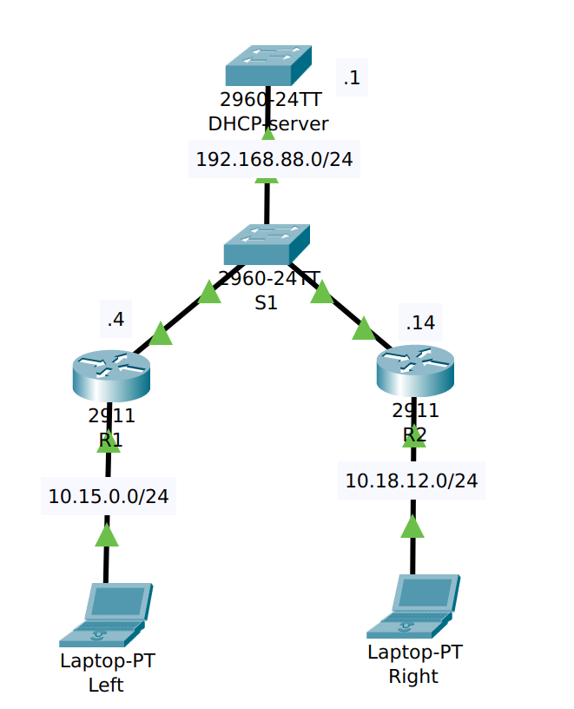

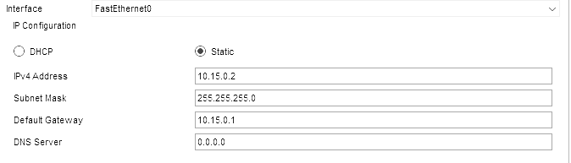

Налаштування L1

**Налаштування L2:**

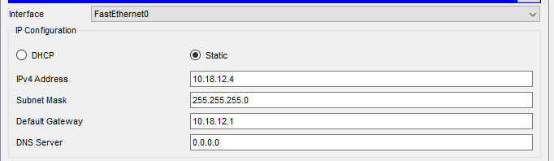

**Налаштування R1:**

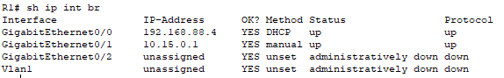

**Налаштування R2:**

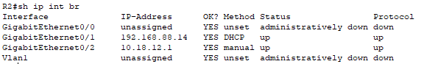

**Налаштування DHCP-серверу:**

interface Vlan1

ip address 192.168.88.1 255.255.255.0

no shutdown

ip dhcp excluded-address 192.168.88.1

ip dhcp pool Routers

network 192.168.88.0 255.255.255.0

address 192.168.88.4 hardware-address 0004.9A45.B101

address 192.168.88.14 hardware-address 00D0.D331.7902

**Результати виконання команди tracert з L1 до L2:**

